**Dokumentácia**

**Cat Swarm Optimization**

**Lukáš Gereg**

**Martin Matta**

**Barbora Kubalcová**

**Martina Marasová**

**Technická univerzita v Košiciach Katedra kybernetiky a umelej inteligencie**

**Fakulta elektrotechniky a informatiky Inteligentné systémy, 2. ročník**

Obsah

Mačací algoritmus (CSO) – popis a inšpirácia 2

Matematický model 3

Postup hlavnej časti algoritmu 3

# Mačací algoritmus (CSO) – popis a inšpirácia

CSO je algoritmus inšpirovaný správaním mačiek v reálnom svete. **Prírodné mačky** strávia väčšinu času v pokoji, sústredia sa na pozorovanie svojho okolia a striehnu na korisť. Ak zaznamenajú nejaký pohyb, pustia sa do akcie a začnú loviť. **Umelá mačka** má preto dva módy – pozorovací a sledovací.

* **Pozorovací mód** (seeking mode). Mačka stojí na mieste a pozoruje okolie
* **Sledovací mód** (tracking mode). Mačka sleduje korisť a mení svoju pozíciu

Na začiatku algoritmu vytvoríme populáciu mačiek a náhodne ich rozmiestnime po   
m-dimenzionálnom priestore. Každá mačka v tomto priestore predstavuje jedno riešenie. Mačky následne rozdelíme do dvoch skupín – pozorujúci a sledovací mód. Ako sa už spomínalo, väčšinu svojho času strávia pozorovaním, preto bude skupina pozorovacích mačiek väčšia. Pomer mačiek v skupinách nám udáva **MR** (mixture ratio). Po rozdelení vypočítame hodnotu mačky (potencionálneho riešenie) pomocou ohodnocovacej funkcie. Najlepšie nájdené riešenie sa uloží do pamäte.

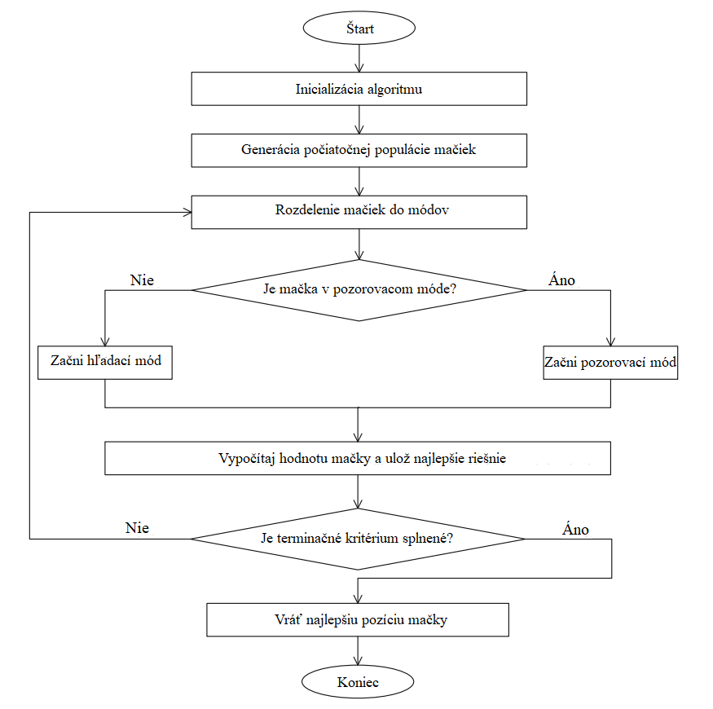

Obr. 1 – Vývojový diagram CSO algoritmu

## Matematický model

Každá mačka je umiestnená v *n*-dimenzionálnom priestore kandidátov, a teda má *n* súradníc a nejakú určitú rýchlosť. Ďalej má označenie, v ktorom z módov sa aktuálne nachádza a hodnotu z ohodnocovacej funkcie.

... Popis premenných v kóde...

## Postup hlavnej časti algoritmu

1. Vytvor inicializačnú populáciu mačiek, umiestni ich náhodne do *m*-dimenzionálneho priestoru a každej mačke priraď náhodnú rýchlosť.
2. Každej mačke priraď mód vo zvolenom pomere (MR) a pridaj ju ku skupine mačiek s tým istým módom.
3. Pre každú mačku vypočítaj hodnotu a do pamäte ulož najlepšiu mačku. Najlepšie riešenie predstavuje pozícia mačky.
4. Na základe prideleného módu, vykonaj hľadanie alebo pozorovanie.
5. Ak je splnené terminačné kritérium, ukonči proces, inak sa vráť ku kroku 2.